Задание №4

Макеты в виде **wireframes**

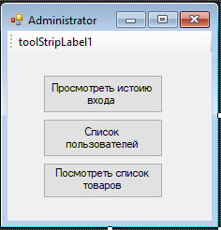

Рисунок 1 – макет окна администратора

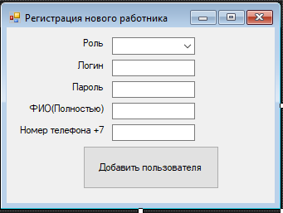

Рисунок 2 – макет окна регистрации новых работников

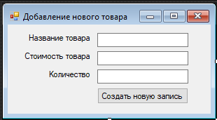

Рисунок 3 – макет окна добавления нового товар

Макеты в виде **mockups**

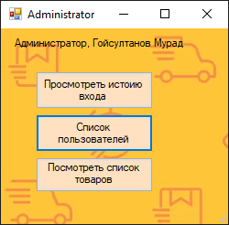

Рисунок 4 – макет окна администратора

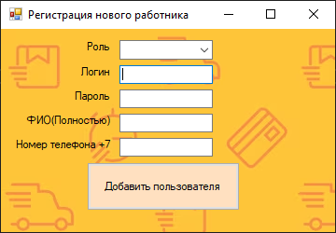

Рисунок 5 – макет окна регистрации новых работников

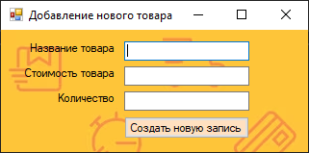

Рисунок 6 – макет окна добавления нового товара